ВСЕМИРНЫЙ ДЕНЬ ДОНОРА КРОВИ в

АСТРАХАНСКОЙ ОБЛАСТИ

Всемирный день донора в Астраханской области среди праздничных встреч поздравлений и подарков запомнился двумя событиями!

В этом году 14 июня в донорской акции принял участие губернатор Астраханской области Александр Александрович Жилкин.

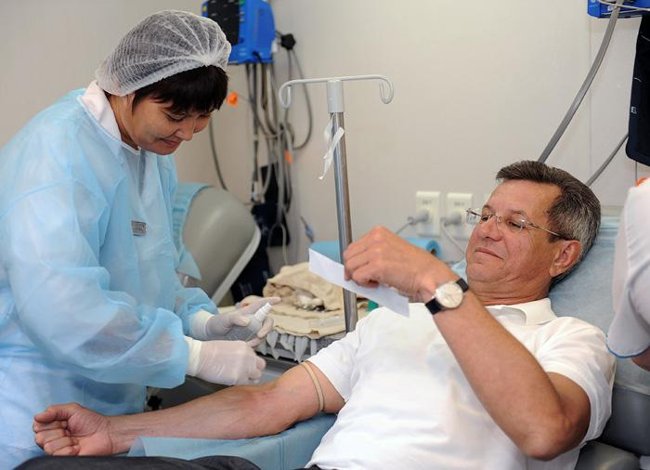

«Всемирный день донора. Принял участие. Кому-нибудь помогу, сдал 450 мл крови. Сказали, у меня есть два дня отгула…», - написал утром 14 июня в своем Твиттере астраханский губернатор.

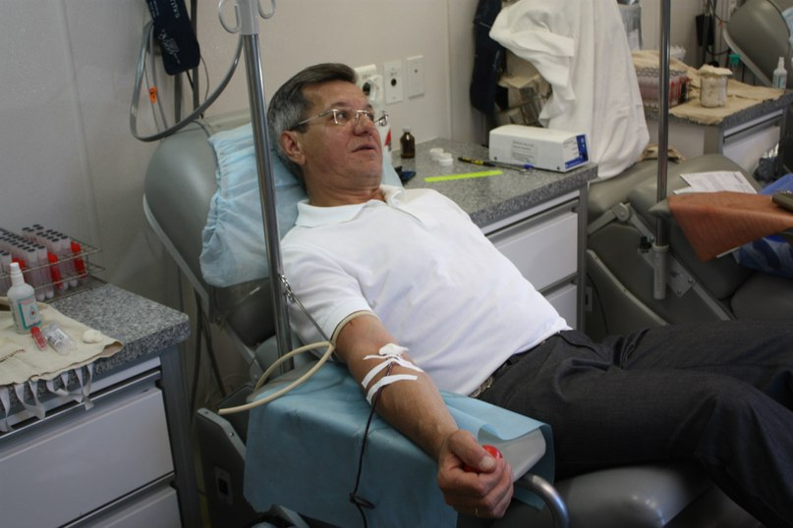

Неделю назад на заседании Молодежного правительства от активистов донорского движения он узнал от предстоящей акции и обещал принять в ней личное участие. Обещание губернатор сдержал.

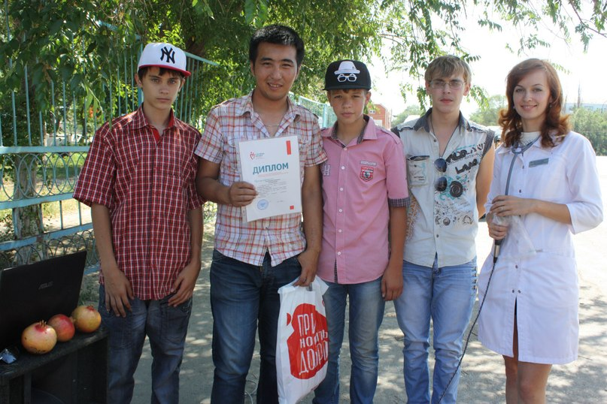
В донорской акции, организованной ГБУЗ АО «Областной центр крови» у Центрального стадиона также приняли участие ООО "ЛУКОЙЛ – Нижневолжскнефть»,
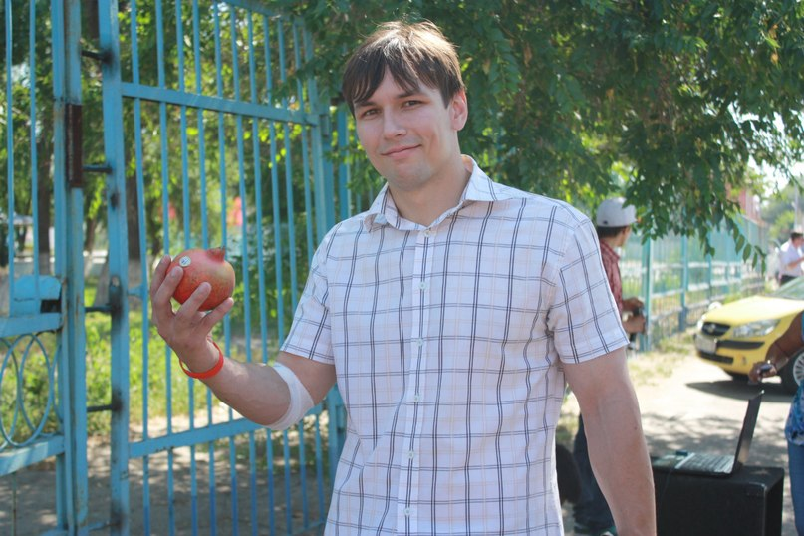

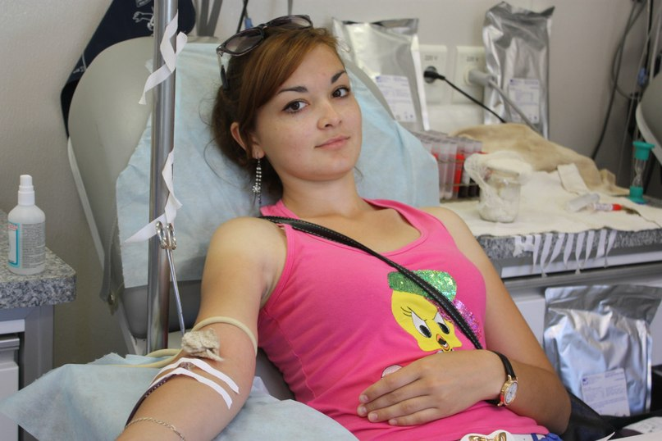
активисты молодежного движения «Наши», проекта «Беги за мной!», Российского союза молодежи, молодежного объединения «ПОЗИТИФФ»
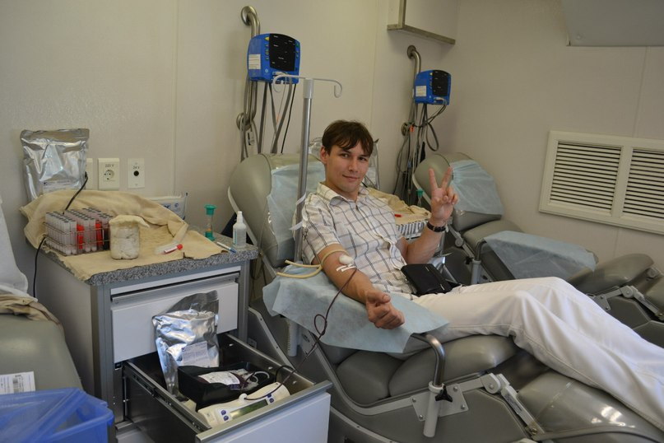
и проекта ПРООН\ГЭФ Сохранение биоразнообразия водно-болотных угодий Нижней Волги».


Хорошей традицией Всемирного дня донора в Астраханской области стало проведение на набережной реки Волги так называемого open-air (танцы под открытым небом). Организаторами данного мероприятия выступили ГБУЗ АО «Областной центр крови и студия социальных латиноамериканских танцев SalsArea. При участии школ латиноамериканских танцев Baile Caliente, ArmenyCasa, Ritmo Picante, Casa de Cuba.
Танцоры порадовали доноров и жителей города зажигательной сальсой, страстной бачатой, обворожительной ча-ча-ча… А Астраханская погода порадовала Всех долгожданным проливным дождем)) Но это не помешало празднику, потому как расходится никто не хотел. Часть зрителей переместилась под зонтики, другая укрылась в машинах. А ребята продолжали танцевать для своих Героев – доноров крови!

